经销商管理-厂商端(董士云)

一、经销商管理
- 经销商管理

1.1 经销商管理流程

1.1.1 经销商管理介绍:
经销商，指某一区域和领域只拥有销售或服务的单位或个人。通常经销商和厂家之间是买卖关系，拥有产品的所有权，独立的经营机构，通过自主经销获利。

1.1.2 经销商与厂商之间的关系：
经销商与厂家各自有独立的经营资格，双方互不从属，是一种持续买卖的契约关系。对厂家而言，经销商的网络、人力、资金，可以使厂商的产品低成本进入市场，创造销量和利润。这时候，厂家会把经销商看做是自己的子系统，试图建立一个伙伴关系，相互配合，密切协作，共同运作市场，把市场做大，并把从中所得的利益与经销商合理分配，共同获利。而经销商通过销售厂家提供的商品，从中获取利润。这样就会形成一种“双赢”的局面。所以说，他们之间是一种相互平等的合作关系。厂家的生存离不开经销商的支持，经销商的发展也离不开厂家的支持。

1.2 经销商厂商端管理价值

1.2.1 数字化管理经销商基本信息:
协议、账户、信用额度、考核指标等在线维护，厂商可通过这些信息动态判断经销商的销售能力和目标完成情况，助力业务决策。

1.2.2 线上完成业务流程闭环，提升效率减少纠纷。
通过产品、订单、库存、资金互相关联，线上完成从经销商下单、出库、汇款、开票、对帐的线上业务闭环，所有业务过程在线上保留记录可追溯，提高业务效率，减少厂商和经销商之间的纠纷。

1.2.3 强化厂商对经销商的掌控能力。
通过将厂商、经销商、门店的订单库存数据放到线上统一管理，让厂商对于经销商的库存和销售额一清二楚，便于厂家制定新的商业策略或业务决策。（可根据地区实际销量制定市场策略，可根据经销商的销量可库存决定供货策略，或让销售代表铺货）

1.2.4 政策、价格调整及时通知，提供给经销商的在线支持
提供线上培训中心入口，及时通知经销商政策变化，并在线给经销商提供技术支持或知识技能培训，提高经销商的销售能力

1.2.5 加强总部对地方门店的掌控能力
线上管理直营门店的库存、订单、资金等情况，加强总部对终端门店的掌控力度，以降低出现弄虚作假的风险。

1.2.6 对经销商或门店销售情况进行统筹把

1.3 经销商管理厂商端操作指导

1.3.1 经销商档案
a.经销商新建入口：经销商管理 》经销商档案》右上角新建；
b.批量导入/导入覆盖/导出
经销商管理 》经销商档案 》右上角导入
经销商导入目前可以支持「仅导入经销商信息」和「经销商信息+经销商联系人导入」两种模式（截图）
c.经销商判重：我们根据经销商名称或则经销商电话会进行判重，如果新建经销商时候会提示经销商信息重复，说明在当前的经销商列表中有重复数据，不能再重复录入；
d.移交：将经销商从一个负责人移交给另一个负责人；
e.区域设置：经销商区域设置分为同级区域和子区域，通过区域管理，可以更好的覆盖目标市场，也可以形成区域保护更好的维护经销商的利益。

1.3.2 经销商联系人
a.新建经销商联系人
新建经销商联系人的两种方式
方式一：截图
方式二：截图
b.经销商联系人导入/导出
方式一：经销商+经销商联系人导入，截图
方式二：经销商管理 》经销商联系人，右上角导入，截图
c.查看维护好的经销商联系人
查看入口：经销商管理 》经销商联系人界面，截图

1.3.3 经销商跟进记录
a.新建经销商跟进记录
方式一：经销商管理 》经销商档案，点击经销商名称，穿透进经销商详情页填写；
方式二：经销商管理 》经销商跟进记录界面，右上角新建经销商跟进记录；
b.导入经销商跟进记录
经销商管理 》经销商跟进记录界面，右上角导入
c.导出经销商跟进记录
经销商管理 》经销商跟进记录界面，右上角导出

1.3.4 经销商账号管理
经销商管理账号的新建：
经销商管理 》经销商界面，右上角新建；
经销商管理账号的导入：
经销商管理 》经销商界面，右上角导入经销商的管理账号；
经销商管理账号的导出：
经销商管理 》经销商界面，右上角导出经销商的管理账号；
经销商管理账号的禁用/启用：
经销商管理 》经销商界面，操作界面可以禁用/启用经销商的账号；
注1：根据购买的经销商版本的套餐规格，决定经销商的启用账户数量;
注2：经销商启用账号数说明，为经销商账号管理列表中正在启用中的账号数目，同一个经销商的不同账号视为占用1个额度。

- 营销管理

2.1 营销工具

2.1.1 营销活动
a.优惠券作用：
对经销商下单起到促进作用，高吸引力，可以有效提升GMV的全场大促推荐活动
b.优惠券新建入口：
营销管理》营销工具》营销活动界面，点击新建按钮即可全场优惠券；
c.优惠券新建基础信息详解：
券logo：可以自定义设置优惠券对经销商的展示图片；
品牌名称：优惠券名称的展示；
券面额：优惠券的面额大小设定；
券名称：优惠券名称的展示；
发售数量类型：两种类型，第一种是不限制发售数量；第二种可以限制本次优惠券的发售数量上限；
活动时间：本次优惠券的生效时间为什么时间段，不在该时间段内无法使用该优惠券；
投放渠道：投放渠道三种

d.优惠券新建规则详解：

2.1.2 营销活动管理
a.营销活动的上架/下架：
b.营销活动的导出：
c.营销活动的核销记录：
d.营销活动的复制：

2.2 促销工具

2.2.1 促销活动
a.促销活动作用：
提升单品销量，打造爆款的免领取活动；
b.促销活动新建入口：
营销管理》促销工具》促销活动界面，点击新建按钮新建促销活动；
c.促销活动新建规则：
活动名称：
活动时间：
试用区域：
适用对象类型：
适用商品：
活动优先级：
活动描述：

2.2.2 促销活动管理

3. 订单中心

3.1 订货单

3.2 退货单

二、价格管理

- 电子面单

- 物流跟踪

经销商管理-经销商端(李小艳)

一、导语
您好，欢迎来到销帮帮经销宝，让小帮和您说说经销宝的使用哦。

1.线上完成业务流程闭环，提升效率减少纠纷。
经销商在线下单，额度实时查看，临时额度申请。在线完成下单、出库、汇款、开票、对帐的线上业务闭环，所有业务过程在线上保留记录可追溯，提高业务效率，减少厂商和经销商之间的纠纷

2.提供经销商管理门店的功能，提高门店的管理效率。
帮助经销商实时了解门店库存状况，提供缺货预警，门店库存汇总统计，缺货调拨，一键在线采购。

3.及时了解政策或价格变动，并可在线获取厂商的技术或培训支持。
通过培训中心可以第一时间获得价格或政策变动，并且能在线获取最新的培训资料，提高经销商自身的销售能力。

4.提供经销商完整的营销工具，帮助其更好地提高销量。

5.在线获取厂家对商机的销售支持，协同打单。

登录经销宝首先需要点击网址:
https://appdistwebf.xbongbong.com 通过手机和验证码登录，选择对应的厂家进入哦。
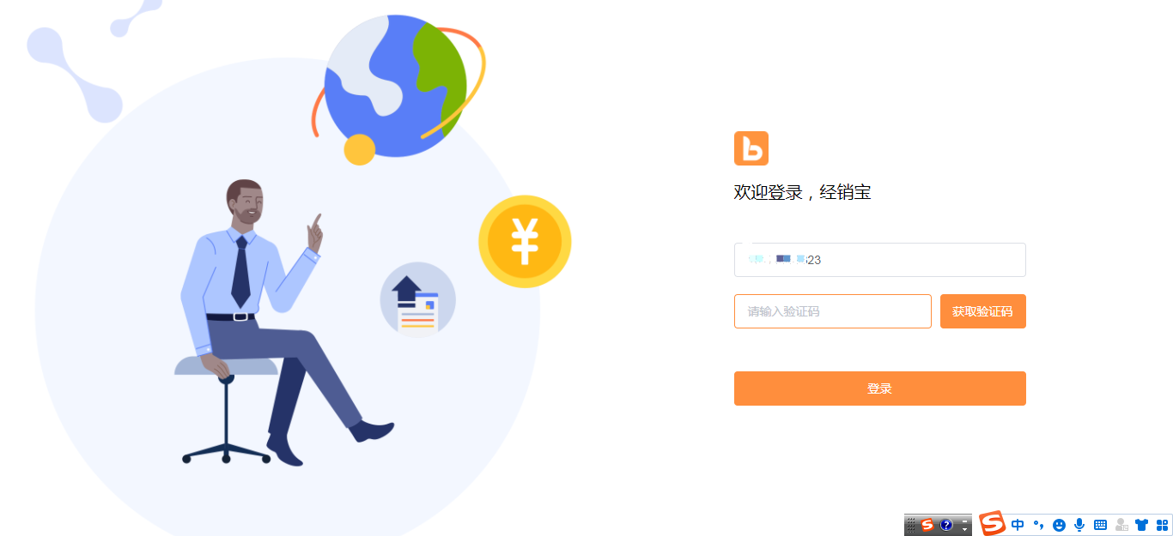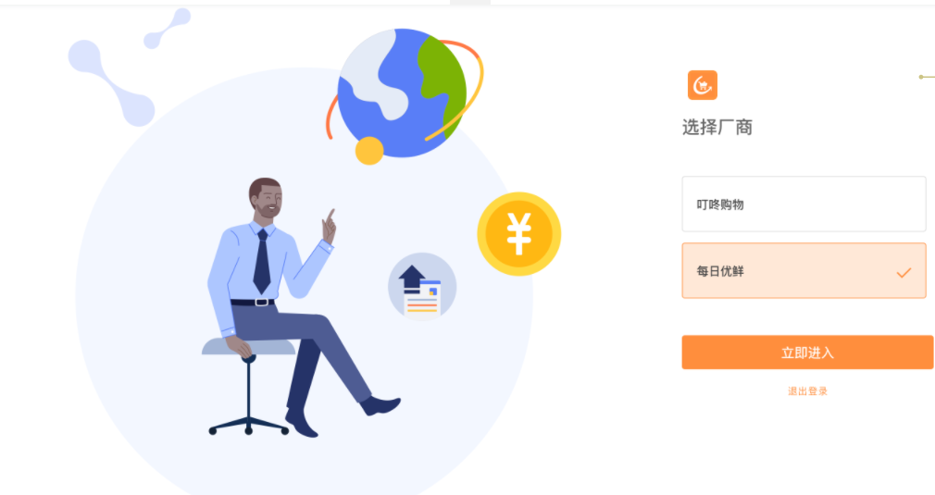
首页会为您展示【新品上架】【热销商品】【优惠商品】哦。
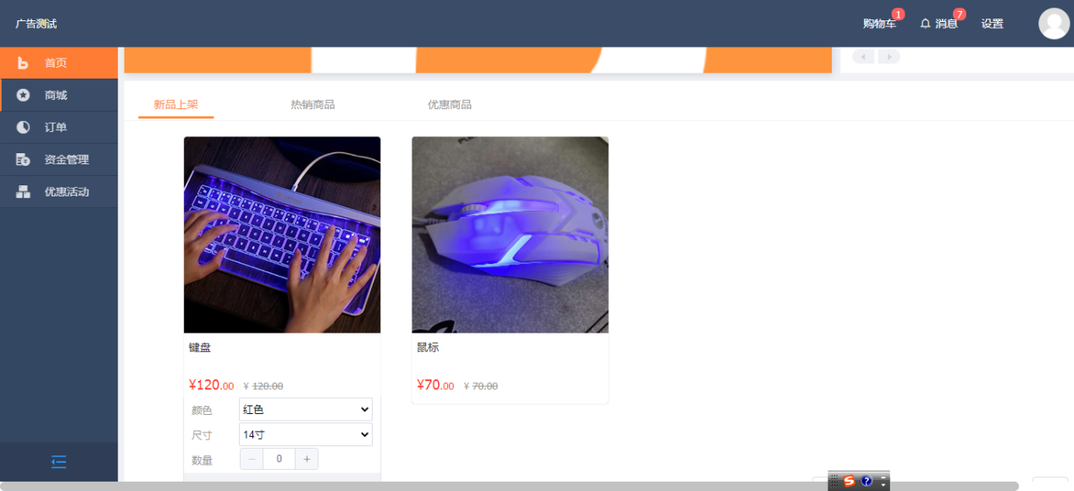

二、商城
- 商城能展示详细的商品信息，让经销商可以快速找到自己想要的商品。

- 在商品列表中可以看到商品相关的字段信息。需要寻找商品时，可以通过按照上架时间降序，上架时间升序，价格升序，价格降序来搜索，也可以通过右上角商品名称的进行筛选。
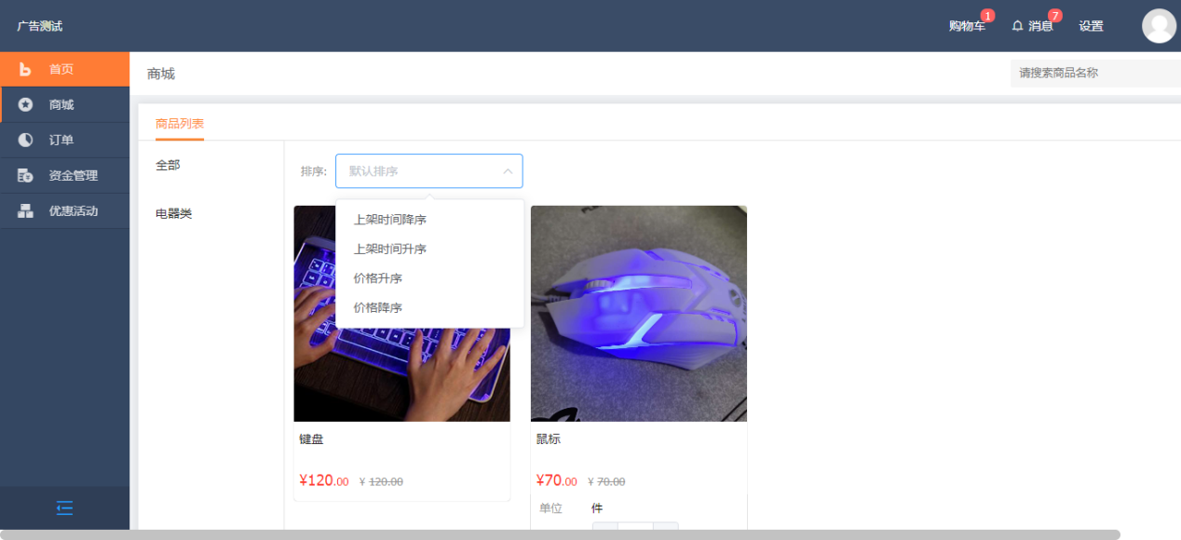
- 看中的商品可以点击图片查看具体详情，同时可以加入购物车。
- 订单
- 订货单
- 经销宝满足了B2B企业上下游订货业务的核心需求。经销商可以在商城自主下单，大大提升了订货效率。
- 订货单怎么建立？加入购物车点击了结算提交成功的订单会自动进入订货单栏目，无需手动新建。
- 提交订单有微信支付，线下打款，和预收款账户三种支付方式。
- 订货单列表的单据会自动提交给厂商审核， 经销商可以根据商名称和编号查询订单状态和付款状态，
- 订货单列表页可以操作退货退款，申请开票，再次购买，取消订单，订单支付。
- 订单状态：
待订单审核 ；提交了订单，厂家还未通过订单
待发货；提交的订单，厂家已经通过订单的；
待收货 ；全部发货已经完成，已作废；取消订单
付款状态：
待结算；提交了订单，支付失败；
已付款；提交了订单，且已经付款成功
未付款 ；已经付款了， 但是全部退款了。
部分付款，已经付款，就做了部分的退款
- 退货单
- 当经销商需要退货退款时，经销商可以在订货端执行退货操作。
- 点击退货退款，会自动进入厂商端审批， 该单据会在【审批中】的列表中。
- 退货可能导致部分优惠券不再符合使用条件，请谨慎处理退款金额。（厂商端）

三、资金管理
- 资金账户
1，预付款账号；经销商提前给厂商充值的预付款款项，下单时可以进行确认核销，且冲减掉预付款款项。
2，信用额度；厂商根据经销商的信用，销售能力等维度给经销商一定的授信额度， 实质是厂商默认允许经销商欠款的金额数量。
若订货单的金额大于可用额度，将无法用信用额度支付
3，收支记录；主要是记录经销商资金账户的收入与支出流水。
- 待付款
1，
- 对账单；供应商生成对账单，经销商点击进行确认。

- 开票记录；用于记录经销商向厂商申请的开票信息

四、优惠活动
- 优惠券
1，厂商发布优惠券活动， 经销商可以同步在优惠券列表进行领取。
- 设置
- 团队管理；经销商管理员可以自行添加和编辑公司员工账号，会同步到厂商，对应的员工可以在系统里下单。
- 收货地址；经销商管理员可以自行添加多个收货地址。
- 开票信息；发票管理可以记录发票的开票记录与信息，方便财务后期按照月度、年度进行统计。

